**Conventierapport GitHub Bright-Side:**

**Committen**

**Naamgeving**

Duidelijke naam geven aan het document wat je toevoegt met daarachter in het kort wat je hebt gedaan. (Voorbeeld hieronder)

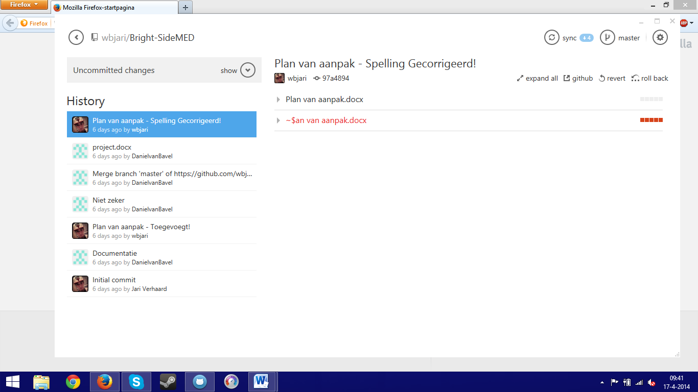

* In 1 keer alles committen, niet 10 keer iets committen met alleen maar kleine aanpassingen.
* Voordat we committen vragen we aan iedereen in de groep of iemand anders aan het committen is anders wachten we hiermee.
* Altijd eerst pullen voordat je iets gaat pushen dit voorkomt conflicten
* Zorg dat de mappenstructuur een beetje op orde blijft.